総合的な学習の時間 単元計画としての学習指導案
リサーチ・発表の協働学習 （２コマ）
活用シート：KWL、Let’s Do しらべもの、Let’s Do かじょうがき、ルーブリック表

1. 単元名
『×××××』の動画を見て、知りたくなったことを調べよう

2. 単元目標
物事に対し、自分から興味を見出し、知識を得ようと取り組むことができる。
短時間でチームと連携しながら、自分たちの考えをまとめることができる。
まとめた情報を、文字と視覚的要素を使って効果的に伝達できる。

3. 単元設定の理由
児童・生徒の実態
総合的な学習の時間を通じて、決められたテーマに関して人々との接触から情報収集する方法を学んできた。しかし、時間をかける研究テーマが多く、短い時間で情報や意見をまとめる機会が十分に得られないこともあった。加えて、情報収集手法には書籍や聞き取りからの記録だけでなく、インターネットを使って効果的に情報を得る技術を伸ばす必要がある。

教材について
「なるほどエージェント」の『×××××』という動画とワークシートを用いて授業を進める。
以下が使うワークシートの用途と目的である。
- KWLシート
  - 用途：単元の初めと中間そして終わりに用いる
  - 目的：児童・生徒のテーマに対する主体性に関心をもっているか評価する
- Let’s Doしらべものシート
  - 用途：集めた情報をプレゼン資料にまとめるために用いる
  - 目的：プレゼン資料、または提出資料を作るため
- Let’s Doかじょうがきシート2枚
  - 1枚目の用途：児童・生徒自身が作ったLet’s Doしらべものの要点を書き出す際に用いる
  - 2枚目の用途：他の児童・生徒が作ったLet’s Doしらべものの要点を書き出す際に用いる
- ルーブリック表 グループごと２枚
  - 1枚目の用途：自分たちの班を自己評価する
  - 2枚目の用途：プレゼンをしてくれる班を他者評価する

  - 目的：授業の最後に、児童・生徒自身が1枚目と2枚目を比較することで、プレゼンを通して伝えたかった情報が伝わっているか確認するため。また、2枚目を通して、児童・生徒の他者の意見に対する関心度を測るため。

指導について
教師は、以下のポイントを心がけながら指導を行う
1.単元の計画に沿って学習を進められるよう促し、積極的に問いかけを行う。
2.協働学習を行う場合は、作業分担に偏りが出てしまう可能性もある。困りごとになってしまった場合には、相談して調整する。
3.様子を見ながら、作業分担の偏りを解消できるよう教師が支援する場合もある。
4.意見交換やコメントの際、否定的な言葉が使われないよう伝えておく。
5.意見交換やコメントの際、全員が喋れるよう配慮する。

配慮事項の伝達方法
- 心がけるべき行動を習慣化するために、個別の児童・生徒に声がけするのではなく、毎度クラス全体に配慮すべき事を伝えるようにする。その上で、客観的に自身の行動を見つめ直すスキルを育んでもらう。

4. 単元の評価基準
知識 | 思考 | 態度
- 学んだ知識をワークシートに記入できる  - 学んだ知識を他者と共有できる | - 学んだことから、興味をもって問いや課題を見つけられる  - ビジュアル作成など工夫ができる | - 他の人の話を興味をもって聞ける  - 積極的に授業に参加している

評価基準は、なるほどエージェントのルーブリック表を参考に行う。

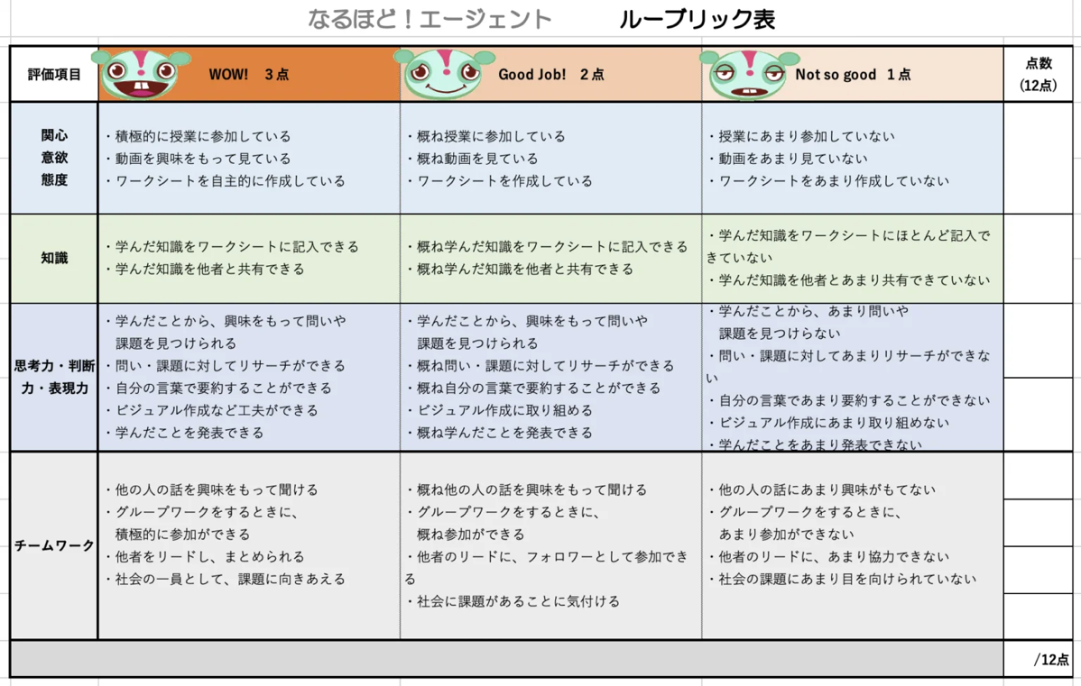

5. 指導と評価の計画 （全２時間）

次（時間） | ねらい・学習活動 | 知 | 思 | 態 | 評価方法
１コマ目 | 単元とテーマの説明（KWLシート動画活用）  （１０分） |  |  | ２ | ワークシートの使い方
 | 動画を見る前にKWLシートの  K (既に知っていること） の部分を書く  （５分） |  |  | ２ | KWLシート
動画鑑賞
（５分）
 | KWLシートの  W （疑問に思ったこと）の部分を書く。  「問いコーナー」を先生が投げかけてもよい。  （５分） |  | １ |  | KWLシート
書いた疑問を同じ班の生徒と共有。
最終的に、班で一緒に調べる問いや疑問点を決める。

（５分）
 | しらべものシートを使って資料を作る。  それぞれが担当した部分に名前を書く。  （１５分） |  | １ |  | プレゼンには、文字だけでなく、視覚的要素（画像やグラフ）、デザイン性を考慮することを伝える。  Let’s Doしらべものシート
２コマ目 | 資料を完成させる。  資料の要点をかじょうがきシート①にまとめる。  （１０分） |  | ２ |  | プレゼン内には、文字だけでなく、視覚的要素（画像やグラフ）でデザイン性を表現することを伝える。  Let’s Doしらべものシート  Let’s Doかじょうがきシート
 | 一つの班に、違う班が作ったプレゼン資料を送る。（または２つの班で発表し合う）  生徒は、他者が作ったプレゼンを通して学んだことをかじょうがきシート②に書く。  （２０分） | ２ |  | １ | ２枚目かじょうがきシート
 | プレゼン資料を読んだ人に書いてもらったかじょうがきシート②と自分たちが作ったかじょうがきシート①を比べながら、  KWLシートのLを書く。  （５分）  ルーブリック表に書き込みながら、自分たちの評価、および別の班の他者評価を行い、次の改善点を話し合う。  （10分） |  | ３ |  | KWLシート

